MEKSIKO

- Otvori udžbenik na 154. str. “MEKSIKO“
- Otvorite atlas na geografskoj karti „SREDNJA AMERIKA“ na 32. stranici.
- Napišite naslov u bilježnicu.

- Za uvod pogledaj video na sljedećoj Internet poveznici:
https://www.youtube.com/watch?v=wA9Bmi_htWY

- Nakon pogledanog videa pročitaj odlomak pod naslovom „Na granici dvaju svjetova“ i odredi geografski položaj Meksika, posluži se i atlasom. Zapiši u bilježnicu!
GEOGRAFSKI POLOŽAJ
- države: ______________________________________________________________
- oceani: ______________________________________________________________

- A sad uz pomoć atlasa odredi geografski smještaj i zapiši u bilježnicu.
GEOGRAFSKI SMJEŠTAJ
- polutke: ______________________________________________________________
- toplinski pojasevi: ______________________________________________________

- Pročitaj odlomak pod naslovom „ Prirodna osnova“ i poveži pojmove iz lijevog stupca sa odgovarajućom tvrdnjom u desnom stupcu.
- Meksička visoravan ____ pustinjski poluotok

- Baja California ____ glavni klimatski čimbenik

- nadmorska visina ____ tropski poluotok

- poluotok Yucatan ____ glavni grad Ciudad de Mexico

- Pročitaj odlomke pod naslovom „Meksikanci“ i „Većinom gradsko stanovništvo“ i u obliku natuknica odgovori na sljedeća pitanja.
- Navedi primjere razvijenih američkih kultura koji su prije dolaska Europljana živjeli na području današnjeg Meksika.
______________________________________________________________________________________________________________________________________________________________
- Tko su kreoli?
_______________________________________________________________________________
- Navedi primjere većih Meksičkih gradova.
_______________________________________________________________________________

- Ispod fotografije napiši što prikazuje.

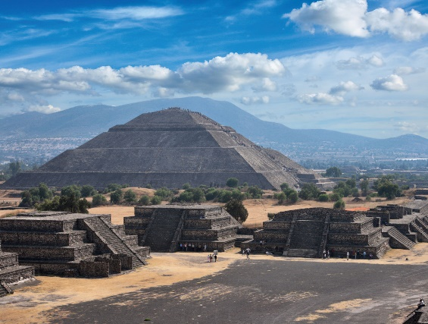

__________________________________

- Pronađi veće gradove na geografskoj karti u atlasu.
- Pročitaj odlomak pod naslovom „Gospodarski oslonjen na SAD“ i u nekoliko rečenica opiši meksičko gospodarstvo.
______________________________________________________________________________________________________________________________________________________________________________________________________________________________________________________

- Objasni pojam dvojni grad, navedi primjere dvojnih gradova u tablicu – tako da gradu u SAD-u pridružiš u istom retku grad u Meksiku.
- DVOJNI GRAD - _______________________________________________________
SAD | meksiko

- Objasni kako su nastali dvojni gradovi na granici SAD-a i Meksika.
______________________________________________________________________________________________________________________________________________________________________________________________________________________________________________________

- Na sljedećoj poveznici kao ponavljanje riješi križaljku „Meksiko“, a zatim riješi zadatke u radnoj bilježnici.
https://wordwall.net/hr/resource/1815728

